Předmětem této zakázky je zhotovení 5 ks hliníkových odlitků hřbitovních označníků včetně jejich instalace na centrálním hřbitově v Kolíně. (foto č. 1)

Hliníková slitina bude splňovat podmínky specifikované dle ČSN EN 10204/3.1.

Ke zhotovení odlitků použije zhotovitel modelové licí zařízení (formu), jež je ve vlastnictví objednatele. Objednatel tuto formu zhotoviteli zapůjčí za účelem plnění zakázky. Zhotovitel objednateli formu doručí zpět nejpozději v termínu předání díla. (foto č. 2 a 3)

Vymezení plnění zakázky:
- Výroba hliníkových odlitků s oboustranným číselným označením
- Opracování odlitků pískováním
- Povrchová barevná úprava odlitků
- Kotvící segment do země (nosný Fe prvek v ose sloupku)
- Kompletace a instalace označníků

Oboustranné číselné označení bude provedeno následovně:
V/I; IX/V; XI/VII; XX/XVI; XVI/XII

Umístění jednotlivých označníků v rámci hřbitova bude provedeno podle schématu č. 1:
Schéma č. 1
 |  |  | STARÝ HŘBITOV
 |  |  |  |  |  |  |  | A | R |  | A | R
 |  | A | R |  | A | R |  | XXV | XXIII |  | XXVI | XXIV
 |  | XXI | XVII |  | XXII | XVIII |  | XXIII | XIX |  | XXIV | XX
 |  | XVII | XIII |  | XVIII | XIV |  | XIX | XV |  | XX | XVI
 |  | XIII | IX |  | XIV | X |  | XV | XI |  | XVI | XII
 |  | IX | V |  | X | VI |  | XI | VII |  | XII | VIII
 |  | V | I |  | VI | II |  | VII | III |  | VIII | IV
 |  | I |  |  | II |  |  | III |  |  | IV

Foto č. 1 – hřbitovní označník
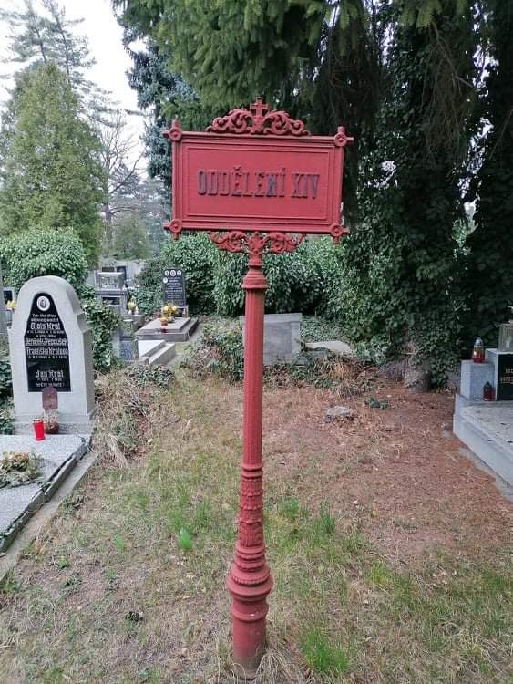

Foto č. 2 – modelové licí zařízení (forma) na sloup a desku
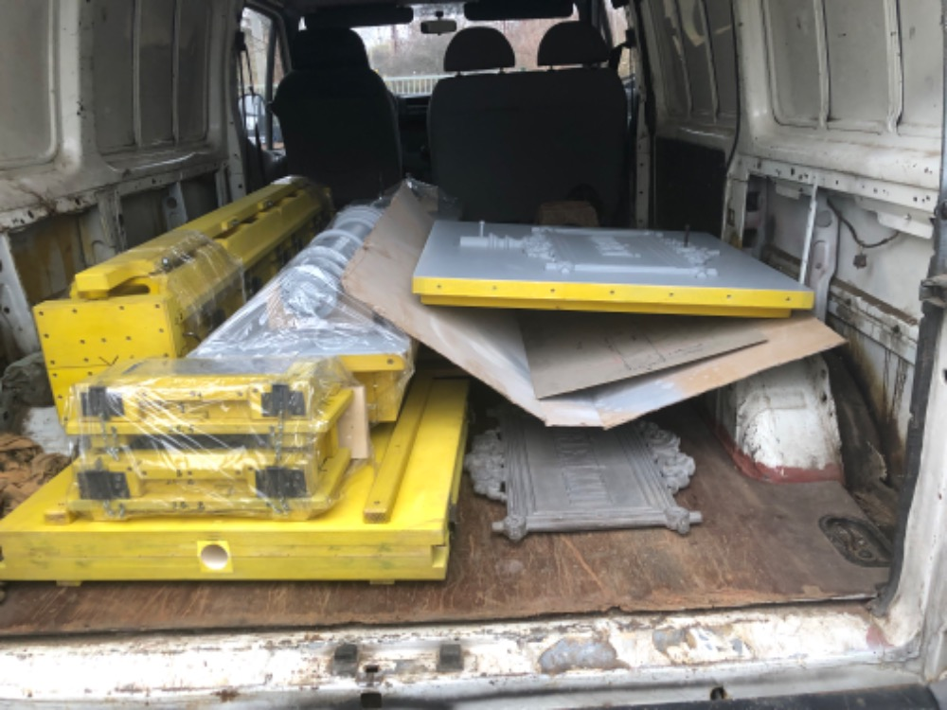
Foto č. 3 – schéma formy
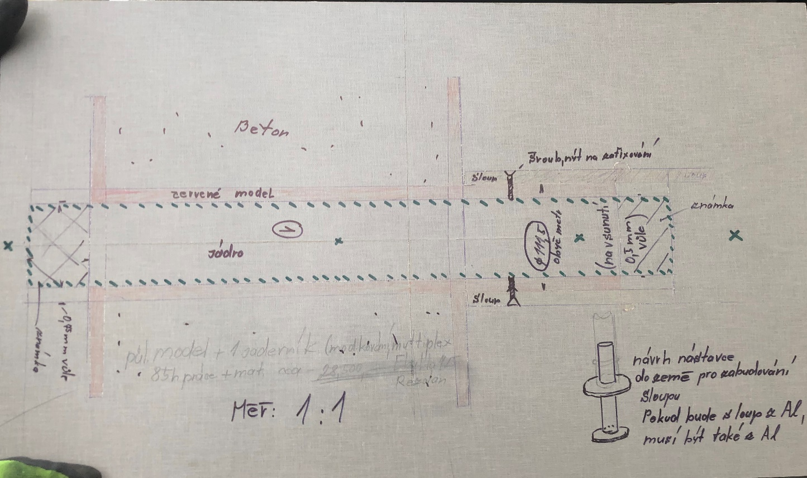

V Kolíně dne ……………………… V Kolíně dne ………………………

………………………………… ………………………………
objednatel: zhotovitel:
město Kolín
zast. Michalem Najbrtem,
místostarostou města Kolín

